27.05.2020 тема урока Итоговое повторение

Задание 1: Разгадайте кроссворд. Впишите названия частей тела в соответствующие клетки и получите новое слово, скрывающееся за голубым фоном. Найдите в словаре перевод слова, его транскрипцию и запомните новую часть тела на английском языке. Complete the crossword. Find a new word.
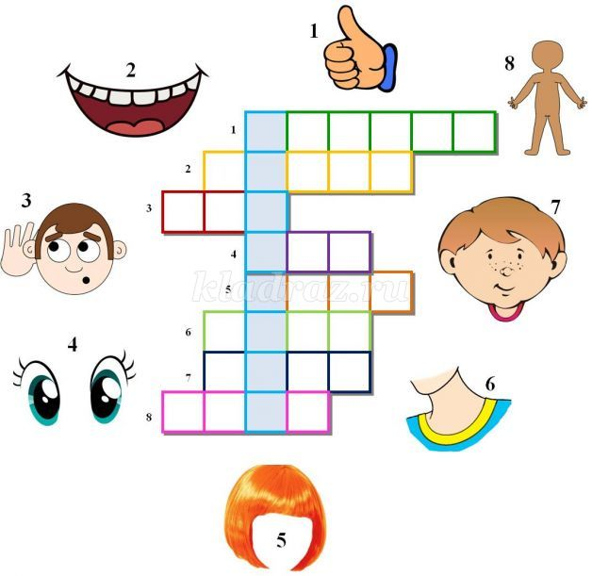
The new word is ____________.
Задание 2: Разгадайте кроссворд. Впишите названия частей тела в соответствующие клетки и получите новое слово, скрывающееся за голубым фоном. Найдите в словаре перевод слова, его транскрипцию и запомните новую часть тела на английском языке. Complete the crossword. Find a new word.
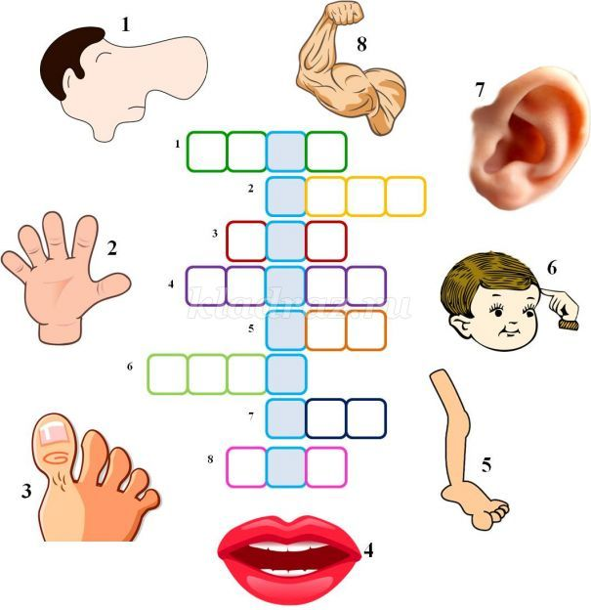

Все выполненные упражнения сканировать или фото прислать на электронный адрес.
Селедцова Н.Н.-эл.почта. seledcovanatalya@mail.ru

